自修复聚乙烯醇/细菌纤维素水凝胶电解质制备及应用
陶雪钰^{1*}，马文斌¹，韩晓东¹，朱克虎¹，叶世防¹, 沙恒¹，郭琳 ¹，魏贤勇^{2,3*}
¹中国矿业大学材料与物理学院，徐州 221116
²中国矿业大学化工学院，徐州 221116
³中国矿业大学煤炭转化与高效洁净利用教育部重点实验室，徐州 221116

Preparation and Application of Self-healing Polyvinyl Alcohol/Bacterial Cellulose Hydrogel Electrolyte
Xueyu Tao^{1*}, Wenbin Ma ¹, Xiaodong Han¹, Kehu Zhu¹, Shifang Ye¹, Heng Sha¹, Lin Guo ¹, Xianyong Wei^{2,3}
¹ School of Materials Science and Physics, China University of Mining and Technology, Xuzhou 221116, Jiangsu, China
² School of Chemical Engineering and Technology, China University of Mining and Technology, Xuzhou 221116, Jiangsu, China
³ Key Laboratory of Coal Processing and Efficient Utilization, Ministry of Education, China University of Mining and Technology, Xuzhou, 221116, Jiangsu, China

表S1.PVA/BC复合水凝胶的配比
Table S1. Recipes for PVA/BC hydrogel electrolyte

 | M_{PVA}/g | M_{BC}/g | V_{H2SO4}/mL | V_{H20}/mL
PHE  2-PBHE  4-PBHE  6-PBHE  8-PBHE  10-PBHE | 3.5295  3.5295  3.5295  3.5295  3.5295  3.5295 | 0  1.2835  2.5669  3.8504  5.1338  6.4173 | 1.09  1.09  1.09  1.09  1.09  1.09 | 18.91  17.71  16.5007  15.2950  14.0839  12.8836

表S1为制备不同细菌纤维素浓度的PVA/BC复合水凝胶时各种试剂的具体用量。

表S2.不同浓度苯胺具体用量
Table S2. Specific dosage of aniline with different concentrations

$$c/(mol/L)$$ | $$m_{ANI}/g$$ | $$m_{APS}/g$$
0.05 | 0.2329 | 0.5705
0.1 | 0.4657 | 1.141
0.2 | 0.9314 | 2.282
0.3 | 1.3971 | 3.423
0.4 | 1.8628 | 4.564

表S2为在PVA/BC水凝胶电解质表面原位聚合聚苯胺电极时，苯胺和过硫酸铵的具体用量。

电化学性能表征
- 电解质电化学性能测试
复合水电解质的离子电导率σ (mS cm⁻¹)由以下公式获得：
$σ= d/(R∙S)$ （1）
其中，d, S分别是凝胶电解质的厚度和表面积，R是从电化学阻抗图实轴的横截距。
- 超级电容器器件电化学性能测试
恒电流充放电(GCD)在电流密度为0.2、0.5、1、2和3 mA cm⁻²下进行，测试电压范围为0~1V。循环伏安扫描在0至1 V范围内进行，扫描速率为5、10、20、30、50和100 mV s⁻¹。电化学阻抗在开路电位下进行，频率范围为0.01-100000 Hz，振幅为5 mV s⁻¹。
单电极和超级电容器器件的面积比电容分别由下公式（2）、（3）获得：
$C_{s}=2(I∙Δt)/(ΔV∙s)$ （2）
$C_{cell}=1/4 C_{s}$ （3）
其中Cs 表示单电极面积比电容（mF cm⁻²），I表示恒流充放电电流（mA）, Δt表示恒流放电时间（s），ΔV是电位窗口（V），s为电极材料表面积（cm²），$C_{cell}$为超级电容器器件的面积比电容（mF cm⁻²）。
通过如下公式计算超级电容器器件的能量密度和功率密度：
$E=0.5×C_{cell}×{\left(ΔV\right)}^{2}/3.6$ （4）
$P=E∙3600/Δt$ （5）
其中$C_{cell}$为超级电容器器件的面积比电容（mF cm⁻²），ΔV是电位窗口（V），E为能量密度（μWh cm⁻²），Δt为放电时间（s），P为功率密度（μW cm⁻²）。

图S1. 不同BC浓度的PBHE水凝胶电解质的阻抗图
Figure S1. EIS diagrams of PBHE hydrogel electrolytes with different BC concentrations.

图S2. 6-PBHE水凝胶电解质一次自修复后放置不同时间的阻抗图以及离子电导率
Figure S2. EIS diagram and ionic conductivity of 6-PBHE hydrogel electrolyte after self-healing for different time.

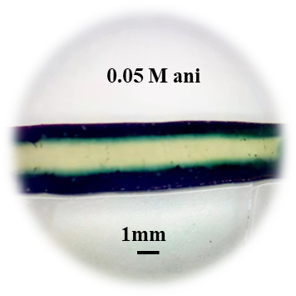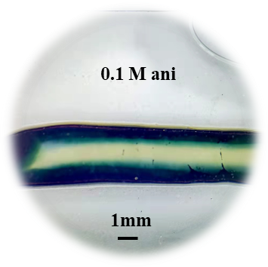
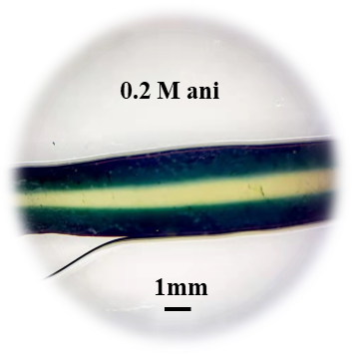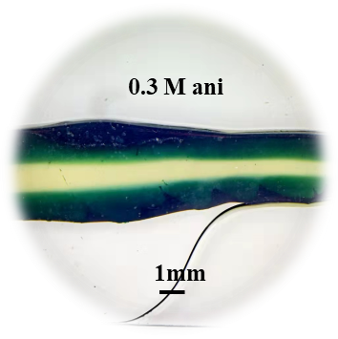
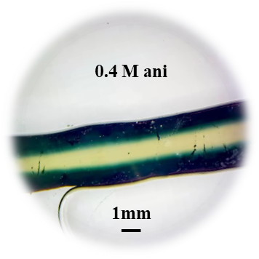

图S3 不同苯胺浓度的PANI-PVA/BC凝胶膜的厚度照片
Figure S3. Thickness photos of PANI-PVA/BC hydrogel membranes with different aniline concentrations.

不同BC浓度的超级电容器器件电化学性能
图S4. 不同BC浓度超级电容器器件的CV和GCD图。（a，b），（c，d），（e，f），（g，h），（i，j）分别对应2-PANI-2-PBHE、2-PANI-4-PBHE、2-PANI-6-PBHE、2-PANI-8-PBHE、2-PANI-10-PBHE超级电容器的CV和GCD图
Figure S4.CV and GCD curves of PANI-y-PBHE SCs. (a)CV curves and (b) GCD curves of 2-PANI-2-PBHE SCs. (c)CV curves and (d) GCD curves of 2-PANI-4-PBHE SCs. (e)CV curves and (f) GCD curves of 2-PANI-6-PBHE SCs. (g)CV curves and (h) GCD curves of 2-PANI-8-PBHE SCs. (i)CV curves and (j) GCD curves of 2-PANI-10-PBHE SCs.

图S5.不同BC浓度的超级电容器的（a）CV曲线，（b）GCD曲线和（c）比电容；不同BC浓度的超级电容器的（d）倍率性能,（e）拉贡图和（f）阻抗图。
Figure S5. (a) CV curves of PANI-PBHE SCs with different BC concentrations at scan rate of 5 mV s⁻¹, (b) GCD curves of PANI-PBHE SCs with different BC concentrations at current density of 0.2 mA cm⁻², (c) specific capacitance, (d)Rate capability, (e) Ragone plots and (f) Nyquist plots of PANI-PBHE SCs with different BC concentrations.

图S6 2-PANI-6-PBHE超级电容器在不同弯折角度下的(a) GCD和(b) CV图
Figure S6. (a) GCD curves and (b) CV curves of 2-PANI-6-PBHE SC under different bending angles.

* Corresponding author. Email address: taoxueyu@cumt.edu.cn. wei_xianyong@163.com

